Министерство образования, науки и молодёжной политики
Краснодарского края
Государственное бюджетное учреждение
дополнительного образования
Краснодарского края «Центр развития одарённости»

Методические рекомендации к выполнению контрольной работы № 2 по географии для учащихся 6 класса заочных курсов «Юниор» очно-заочного обучения (с применением дистанционного образовательных технологий и электронного обучения)

Автор-составитель:
Петросян А.Н.
магистрант факультета социальных наук
Национального исследовательского
университета «Высшая школа экономики»

Краснодар
2019

Содержание

Пояснительная записка 3
Основная часть (теоретический материал) 4
Задания 7
Заключение 10
Список использованных источников 11

Пояснительная записка

Методическая разработка направлена на повышение общегеографической и научной грамотности школьников. Чтение материалов и решение задач помогает сформировать базовые аналитические навыки, которые являются критичными для успешной учёбы и участия в профильных олимпиадах.
Данный материал выходит за рамки школьной программы и нацелен в том числе на стимулирование самостоятельной работы учащихся (чтение дополнительной литературы и интернет-источников).
Целью работы является знакомство учащихся 6 классов с основами картографии и топографии, которые являются науками, составляющими ядро методологии географической области знаний.
Таким образом, перед данной разработкой стоят следующие задачи:
- Формирование интереса школьников к профильному изучению предмета;
- Создание навыков решения задач по данной тематике и построения аргументированного ответа;
- Знакомство с источниками информации;
- Стимулирование самостоятельного поиска необходимой информации.

Основная часть (теоретический материал)

Изображение земной поверхности на плоскости. Карта и план
Определение 1. Карта – это математически определённое, уменьшенное, генерализованное (обобщённое) изображение поверхности Земли, другого небесного тела или космического пространства, показывающее расположенные или спроецированные на них объекты в принятой системе условных знаков.
Каждая карта имеет определённый масштаб (от нем. Maßstab «линейка»), который показывает во сколько раз каждая линия меньше или больше её действительных размеров.
Есть 3 вида масштабов:
- Численный - 1:5000 (что означает в 1 см 5000 см, чтобы легко перевести масштаб в именованный – зачеркнуть 2 нуля, получится масштаб в метрах, 5 нулей – в километрах);
- Именованный – в 1 см 50 м;
- Графический – (см рис. внизу)

Карты по масштабу делят на 4 основные группы:
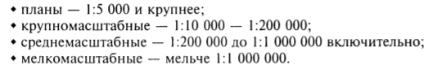
Обратите внимание, что крупномасштабными называются карты, которые характеризуются маленькими числами, и наоборот. Чаще всего крупномасштабные карты составляются на относительно небольшие территории, в то время как мелкомасштабные характерны для карт мира, полушарий и т. д. Выбор масштаба зависит от задачи, которая стоит перед картографом – не нужно показывать каждую мелкую речку и небольшие деревни на карте мира, к тому же в таком случае такая карта заняла бы огромное пространство, ей можно было бы завесить целое здание.
Изучением карт занимается картография – наука об отображении и познании явлений природы и общества посредством карт.
Задача отображения земной поверхности на плоскости возникла ещё в глубокой Древности с тех пор, как людям понадобилось создавать уменьшенную копию расположения объектов в реальности. Однако на первых этапах искажениями пренебрегали – Земля считалась плоской, а масштабы изображаемой территории небольшими (известная людям территория планеты была невелика). Тем не менее, ещё в VII-VI вв. до н. э. картографические проекции применялись для карт звёздного неба, которое для наблюдателя было безусловно шарообразным. Анаксимандр впервые применил цилиндрическую прямоугольную проекцию (VI в. до н. э.), а Птолемей коническую в II в. н. э. (см. рис. внизу).
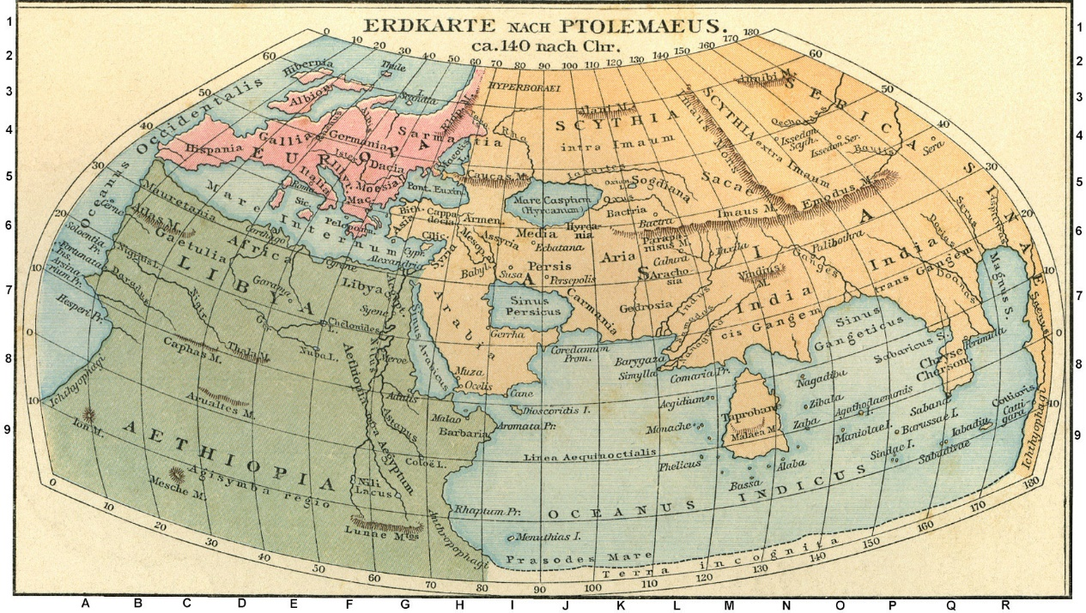
Определение 2. Картографическая проекция - отображение всей поверхности земного эллипсоида или какой-либо её части на плоскости, получаемое в основном с целью построения карты.
Точность картографической проекции зависит от математически определённой фигуры Земли (определением фигуры Земли, параметров вращения планеты занимается наука геодезия). Первые оценки древнегреческих учёных говорили о том, что Земля является шаром – геометрически правильным телом – идеальной сферой. Однако с увеличением точности измерений возникло понимание, что наша планета не может быть шаром. Исаак Ньютон впервые выразил предположение, что вращение Земли вокруг своей оси должно за счёт центробежной (направленной от центра Земли в сторону) силы сплюснуть планету у полюсов, и напротив, сделать её более «толстой» у экватора. Именно поэтому в качестве основы для картографических проекций используют эллипсоид, который более приближен к истинной геометрически неправильной форме Земли (геоиду).
В период Великих географических открытий снова возникла необходимость изготовления точных карт для обширных территорий земной поверхности. Вместе с проекциями вырабатывались и системы координат, позволяющие однозначно задать «адрес» любой точки на земной поверхности.
Любой способ изображения поверхности Земли на плоскости (т. е. не на глобусе, а на карте) предполагает искажения. Искажения бывают четырёх видов:
- Длин
- Углов
- Площадей
- Форм
Соответственно проекции делятся на следующие виды в зависимости от искажений:
- Равноугольные (без искажений углов, но значительно искажаю площади)
- Равновеликие (без искажений площадей, но значительно искажают углы)
- Произвольные (имеют искажения и площадей, и углов, но в меньшей степени, чем равноугольные и равновеликие)
Также проекции разделяют в зависимости от вида параллелей и меридианов нормальной сетки (см. рисунок внизу):
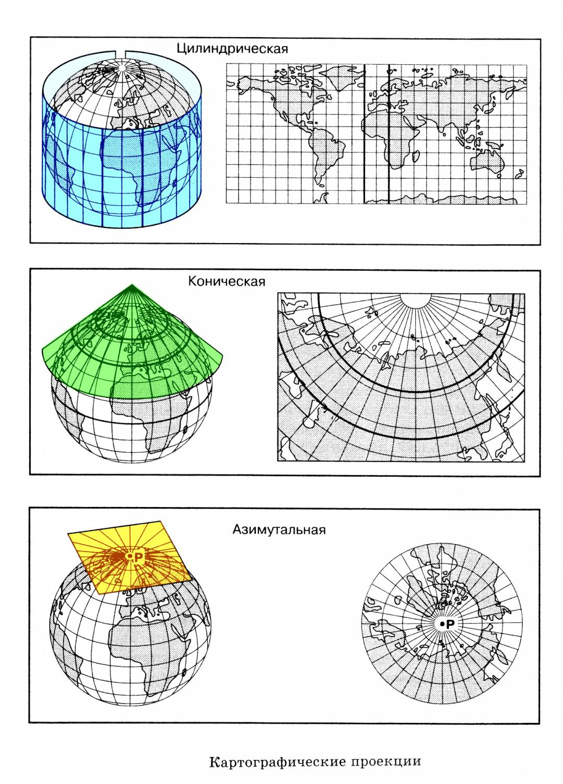
Важным элементом карты также являются условные знаки — система знаковых графических обозначений (знаков), применяемая для изображения на картах различных объектов и явлений, их качественных и количественных характеристик. Условные знаки иногда также называют «легенда карты».
Условные знаки разделяются в зависимости от масштабности на:
- Площадные (например, территория государства)
- Линейные (например, железная дорога)
- Точечные (в отличие от предыдущих двух типов, эти знаки обозначают объекты слишком небольшие, чтобы быть отображёнными в масштабе карты, примером может быть водонапорная башня)

Задания

Дорогие ребята, выстраивайте ответ верно, убедившись, что вы отвечаете на поставленный вопрос. В заданиях с открытым ответом укажите необходимые слова/элементы, в тестовых заданиях с множественным ответом укажите литеру (букву), которая соответствует выбранному вами варианту ответа.

1. Какие условные знаки можно найти на этой топографической карте? Каких элементов карты не хватает?
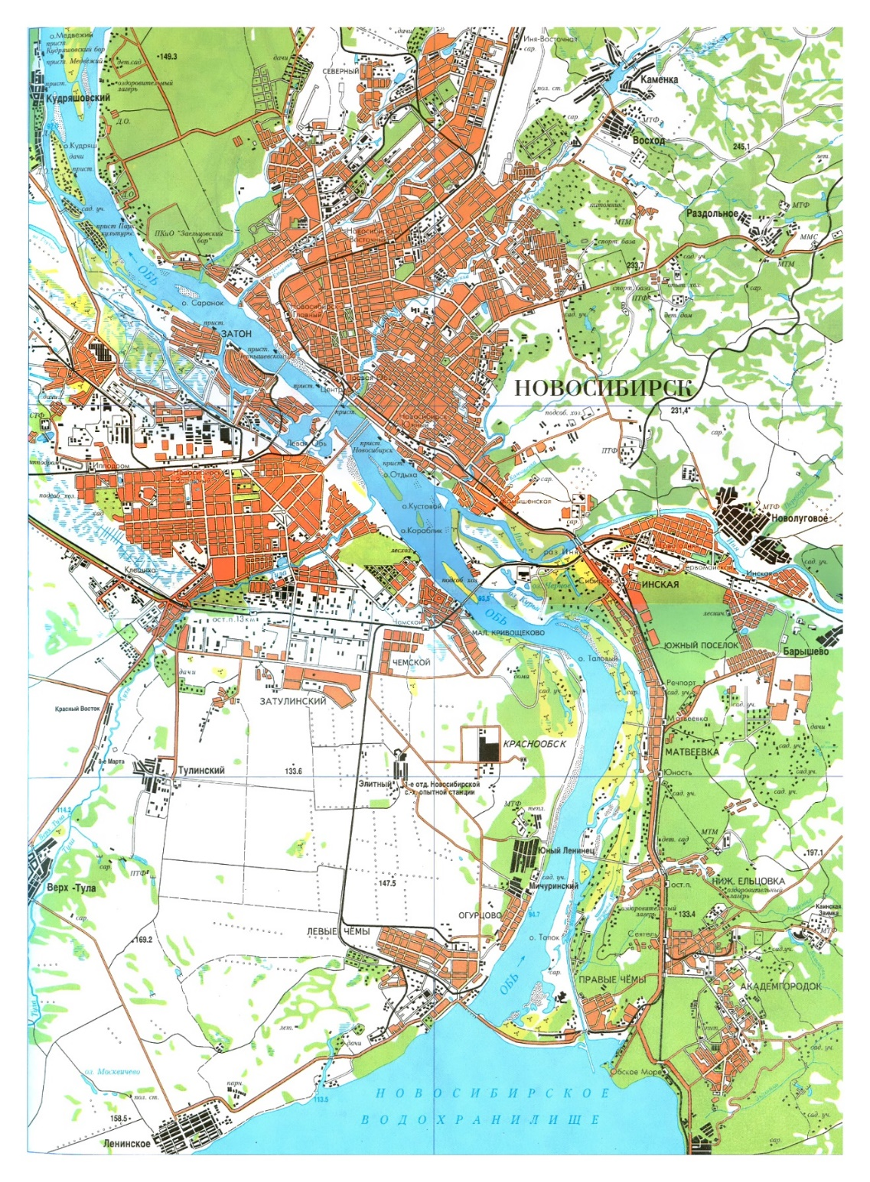

2. Какой из численных масштабов соответствует именованному «в 1 см 100 км»?
А) 1:100
Б) 1:10000
В) 1:10000000
Г) 1:1000000000
3. Масштаб указывает на:
А) Увеличение расстояния на плане по сравнению с действительностью
Б) Объекты на местности
В) Направления на плане
Г) Уменьшение расстояния на плане по сравнению с действительностью
4. Величиной масштаба называется расстояние на местности, соответствующее
А) 10 см на плане
Б) 1 см на плане
В) 100 см на плане
Г) 20 см на плане
Д) 1000 см на плане
5. Какая проекция изображена на рисунке?
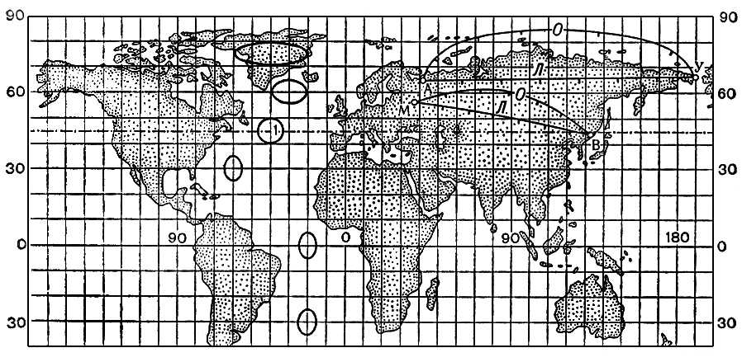
А) Цилиндрическая
Б) Коническая
В) Азимутальная
Г) Произвольная
6. Что искажается в равновеликих проекциях?
А) Площади
Б) Углы
В) Расстояния
Г) Формы

7. Какие из этих условных знаков относятся к площадным?
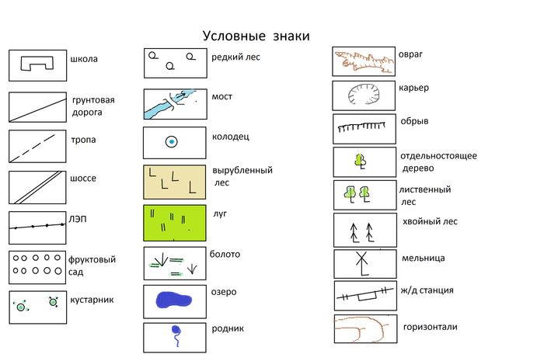

Заключение

Решение разных типов задач, включая те, где необходимо использовать дополнительные материалы (иллюстрации, карты) позволяет развить навыки быстрого сопоставления и поиска информации из дополнительных источников. Для успешного решения картографических задач также необходимы практические занятия с учителем/наставником, которые позволили бы научиться правильно составлять планы местности и подбирать соответствующие задачам способы картографического отображения.

Список использованных источников

1) Берлянт А.М. Картография: учебник для вузов. - М. Аспект Пресс, 2001. – 336 с.
2) Куприн А.М. Занимательная Картография: Кн. Для учащихся 6-8 кл сред. шк.-М.: Просвещение, 2002 – 191 с.
3) Топография и ориентирование на местности, 2011
4) Условные знаки для топографических карт, 1977
5) Лекции и материалы преподавателя ЛНУ им. Тараса Шевченко А. Н. Ештокина по темам Топография, Геодезия, Картография

Эти материалы можно найти здесь: https://yadi.sk/d/rGCic090wKQnhA
И здесь: http://topography.ltsu.org/

